序列检测器设计

规格：使用状态机实现1110010的一个串行序列检测，输出检测成功标志为1，否则输出0。画出状态迁移图。
分析：串行码流中总共有7个数字，可以用8个状态（有一个状态为idle默认态。）的状态机实现检测。
实现：设状态分别为 S0 S1 S2 S3 S4 S5 S6 S7
序列检测从1开始依次往右边检测，每个bit对应一个状态位。
状态迁移图：
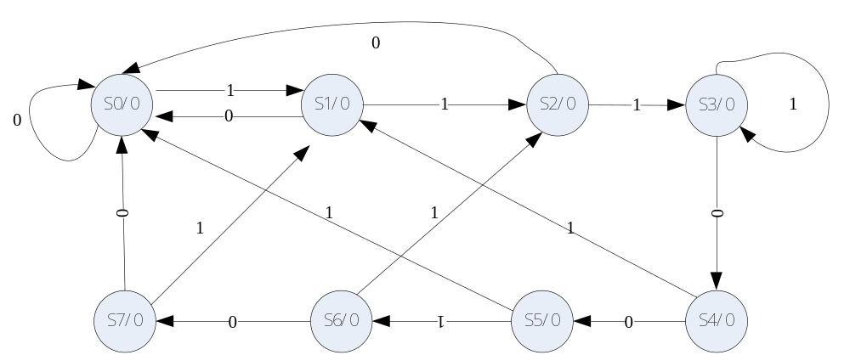
状态按周期来变化，是一个时序信号。
S3状态如果遇到1时候仍然回到S3态原因如下：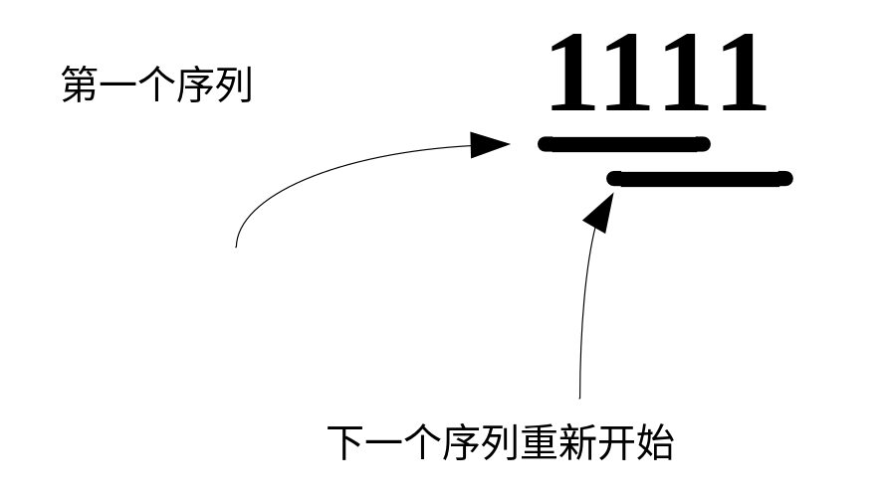
其他的状态都比较好理解，分析一下即可得到。
序列的产生通过一个计数器得到，然后例化此序列产生模块即可，注意有个序列产生时能信号，可以通过按键或者拨码开关产生。

